Сценарий мероприятия,
посвященного Дню Героев Отечества

Выходят 4 пары чтецов
( 2 – в форме русских дружинников,2- в гимнастерках ВОВ, 2 – в кадетской форме, 2 – в школьной форме)
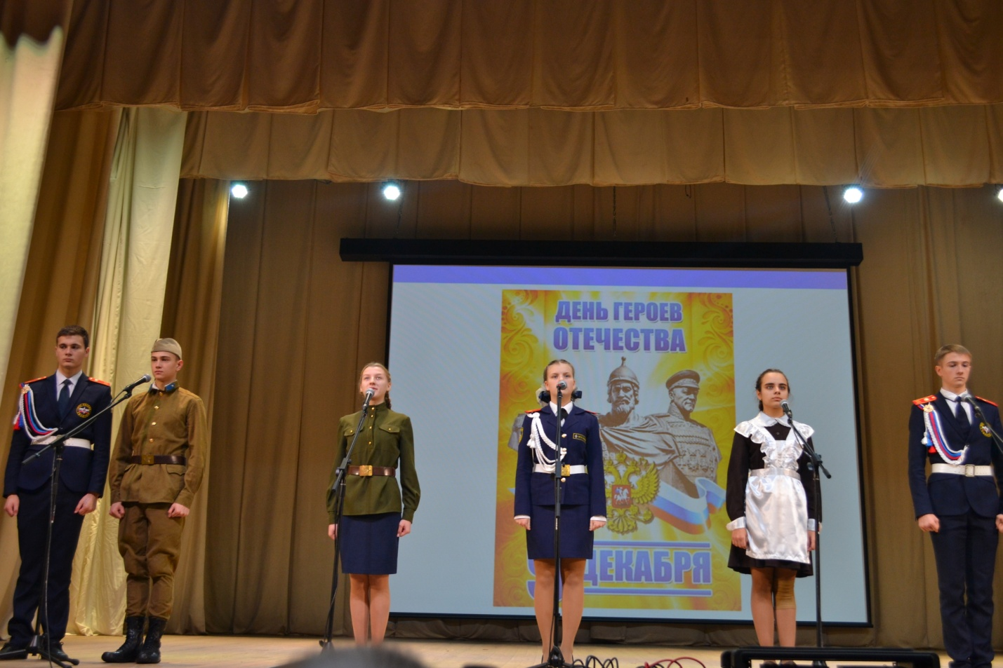
1 ведущий:
День Героев! Памятная дата.
Для российских жителей важна.
Отдаёт дань памяти ушедшим,
Чествует живущих вся страна.

2 ведущий:
В декабре с благодарностью встретит Россия
Замечательный праздник Героев Отечества.
В этот день страна чествует лучших из лучших,
Золотых дочерей и сынов человечества!

3 ведущий:
В далёкие славные годы Екатерина Вторая
Вручала военный орден, отважных людей поощряя.
Страна должна знать героев – традиция возрождается –
День Героев Отечества в России теперь отмечается.

4 ведущий:
Георгиевский кавалер, Герой Союза,
Герой России – ныне все в почёте –
Примеры нравственных ориентиров
В бурлящем жизненном водовороте.
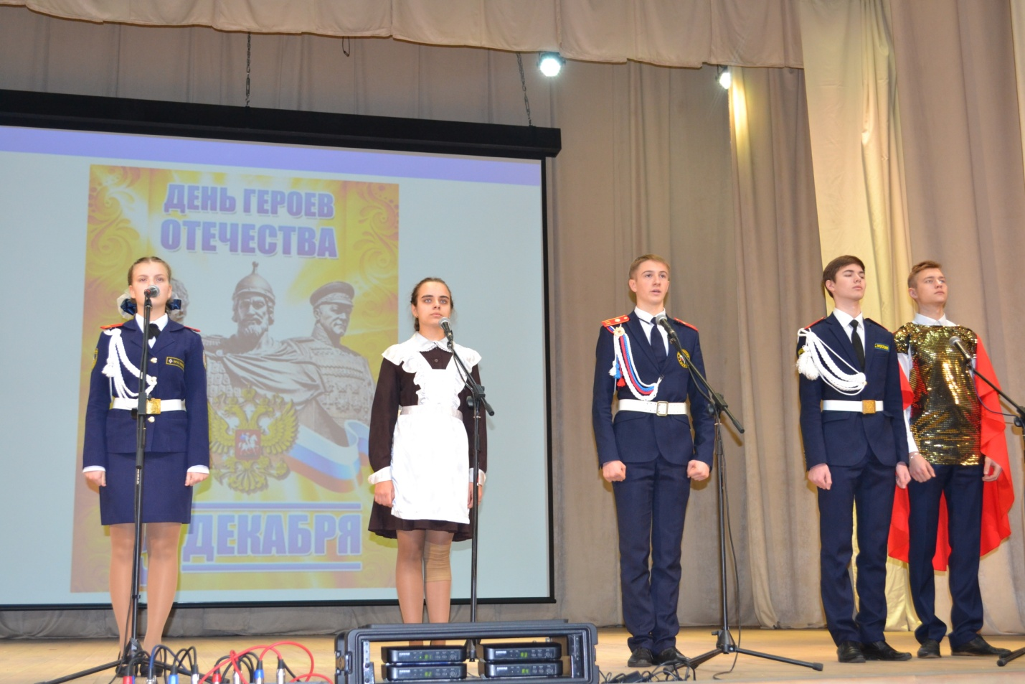
1.Герой России – это много или мало?
2.Мгновенно отданная жизнь или полководческий талант?
3.Это военная хитрость или кропотливый труд изо – дня в день?
4.Это молодость или старость?
5.Это слезы или радость?
6.Ясно одно – это служение Родине, земле, семье.
7.Это умение отдать свою жизнь именно там и тогда, где и когда она была нужна.
8.Наша Родина имеет богатую историю, каждая ее страница вызывает у нас неподдельное чувство гордости. Немного воображения… и прошлое «оживет» перед нашими глазами.

КОЛОКОЛЬНЫЙ ПЕРЕЗВОН
Голос засценой:
Год 1240-ой… Русская дружина разгромили шведов в битве на Неве. Командовал войском Александр Невский –великий князь, мудрый государственный деятель, знаменитый полководец.
К/ф «Александр Невский», «Вставайте, люди русские!».
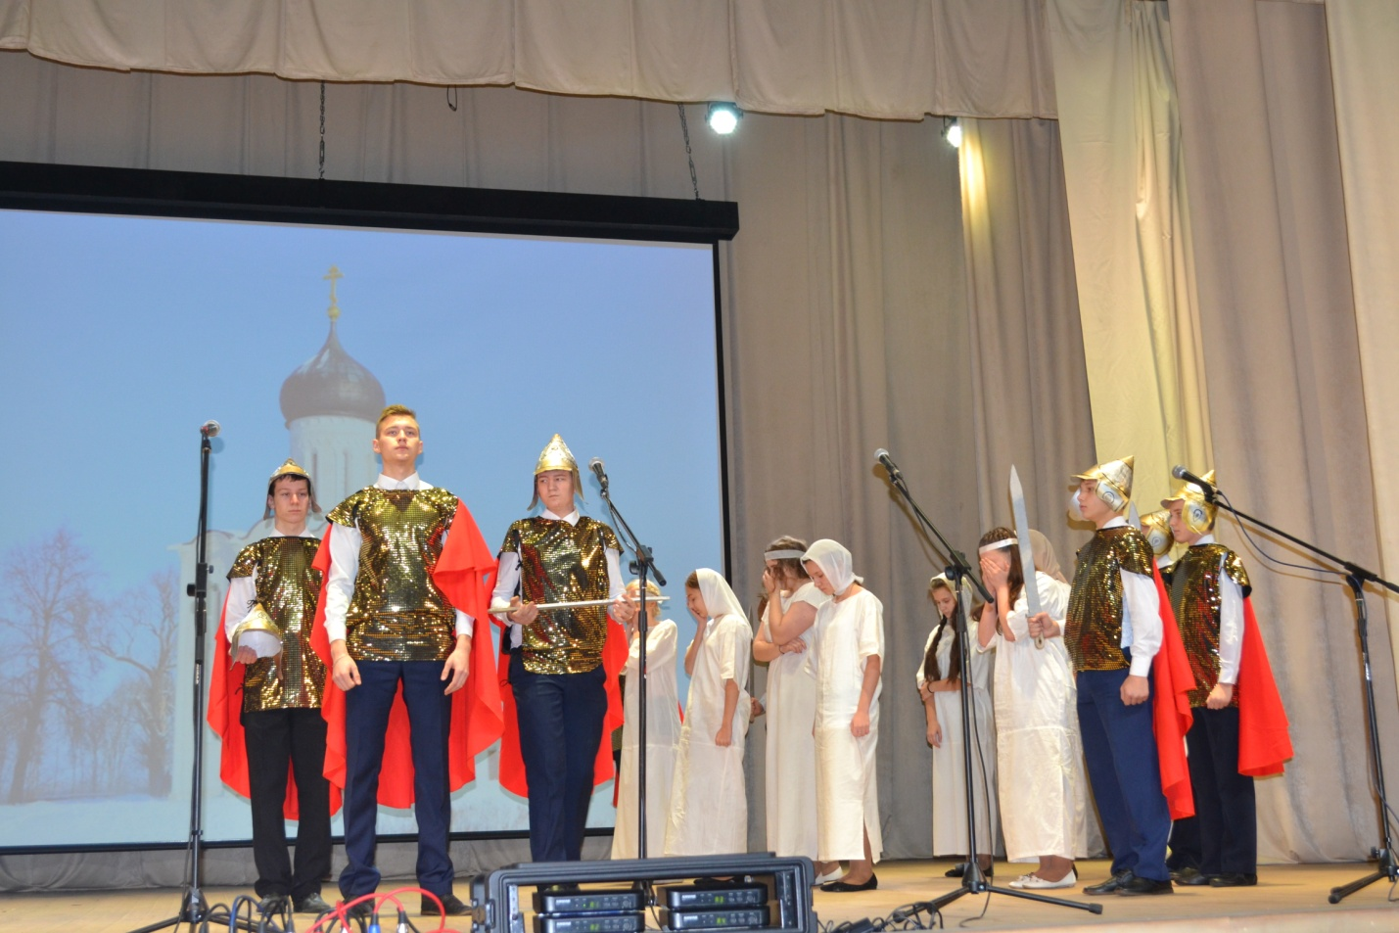
Музыка затихает.
А. Н.: «Пусть с немцами нас Бог рассудит
Без проволочек тут, на льду,
При нас мечи, и, будь что будет,
Поможем Божьему суду!»
На сцене Александр Невский и дружинники бьются с немцами под громкую музыку(инсценировка).
Немцы отступают. Музыка затихает.
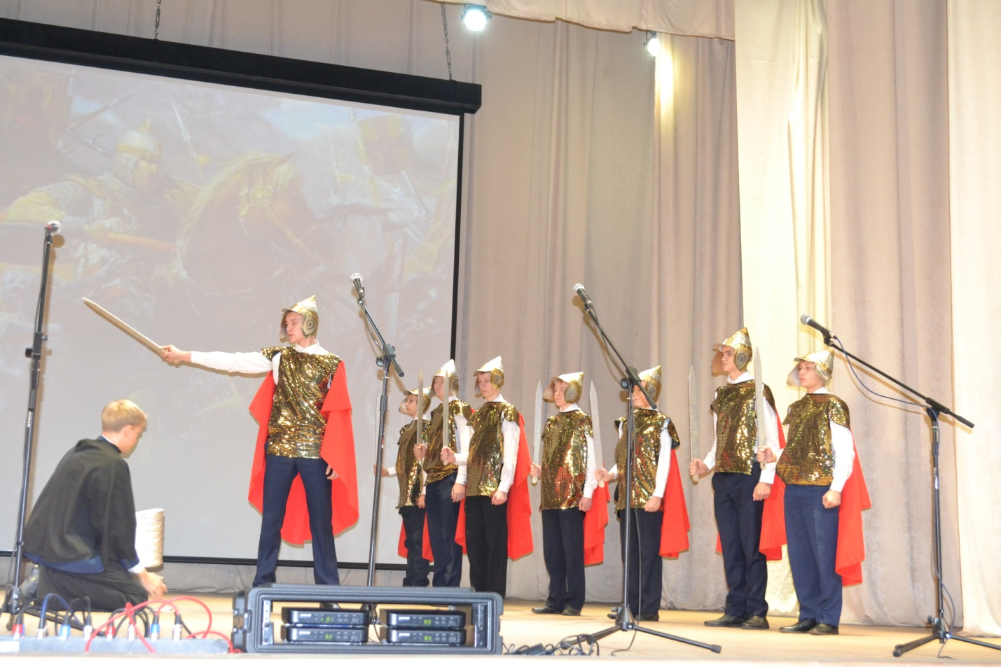
А. Н.:
Идите и скажите всем в чужих краях, что Русь жива.
Пусть без страха жалуют к нам гости…
Но если кто с мечом к нам войдёт — от меча и погибнет.
На том стоит и стоять будет русская земля.
Музыка звучит громко, дружинники уходят.

ОТРЫВОК из ФИЛЬМА с музыкой (Минин и Пожарский собрание людей)
Голос за сценой:
Год 1612-ый…

Смутное время, смутное время…
Так начинался семнадцатый век.
Давно уж монгольское сброшено бремя,
А Русь неспокойна. Где ж её оберег?
Издавна русские земли – в полоне,
Часть у поляков, часть – у Литвы.
А что-то и к шведской пристало короне…
И жили – год мира, и год – войны.

Инсценировка.
Звон колоколов НАБАТ.
Группа детей, одетых в народные костюмы: (картина)
– Гибнет, говорят, наше государство! Гибнет вера православная!
– Мы за веру православную должны до смерти стоять!
– А кто же прочь?
– Подожди малость, Кузьма Минин говорить хочет!
Минин.
- Друзья и братья! Русь святая гибнет! Поможем, братья, родине святой! Что ж, разве в нас сердца окаменели? Не все ль мы дети матери одной?
Голоса. Мы все, Кузьма Захарьич, все хотим помочь Москве и вере православной!
Минин.
- Что мешкать даром? Время нас не ждет! Нет дела ратного без воеводы: изыщем, братья, честного мужа, которому то дело за обычай, – вести к Москве и земским делом править. Кто воеводой будет?
Голоса.
- Князь Дмитрий Михайлович Пожарский! Князь Пожарский! Другого нам не надо!

Минин.
- Воля Божья! Пожарского мы избрали всем миром, ему и править нами!
Пожарский делает шаг вперед из толпы.
Группа детей, одетых в народные костюмы:
-Ныне мы тебе преданнейше бьем челом, хотим видеть тебя вождем нашим, наистарейшим воеводою нижегородского всенародного ополчения. (опускаются на колени)
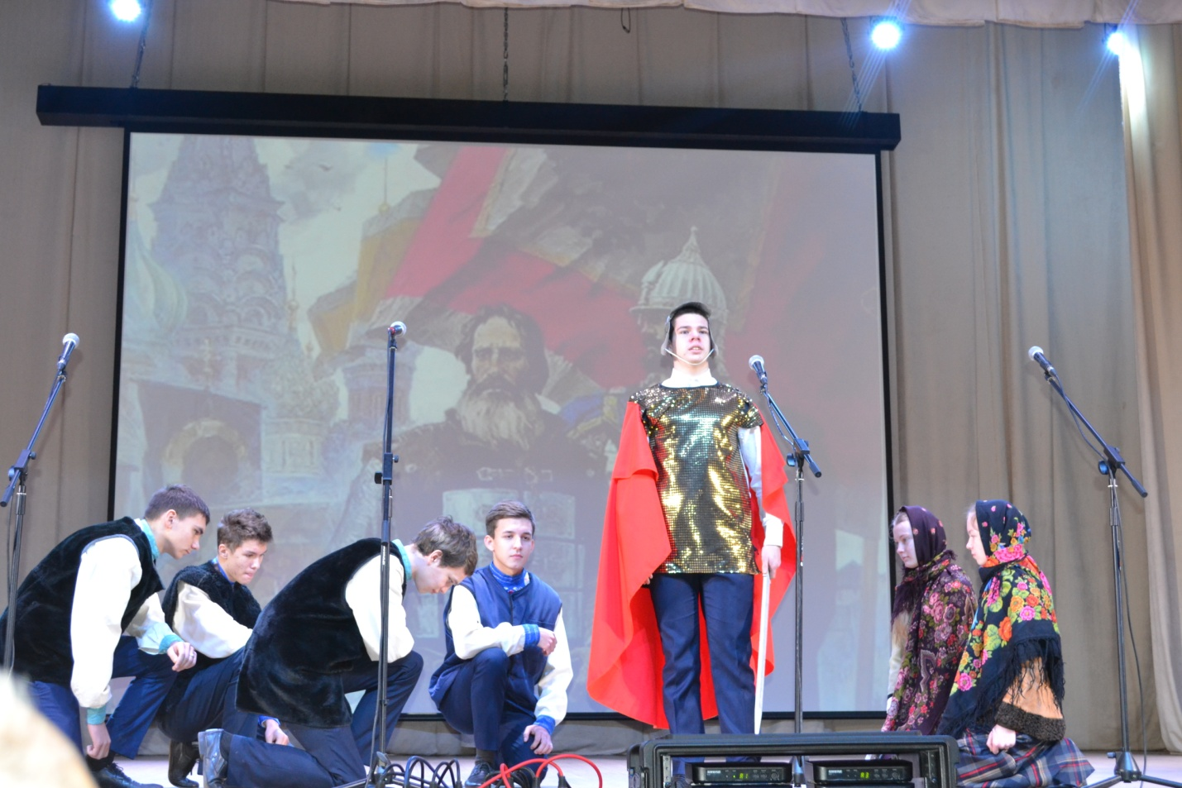
Пожарский:
Низко кланяюсь и я вам, дорогие нижегородцы. Но заслуживаю ли я такой чести?
Граждане:
Никого иного нам не надо! Тебе верим, тебе одному!
Пожарский:
Да будет так. Ополчаюсь. Не пристающий к защитникам родины – бесчестен.
Граждане:
Добро, батюшка, добро.Что передать от тебя народу?
Пожарский:
Острый меч решит судьбу.
Фоном звучит «Славься» (в записи)

Голос за сценой:
Год1771.. Битва под Столовичами. У Суворова всего 800 человек солдат и офицеров. У противника – литовского гетмана Огинского девятитысячная группировка. Но Суворов добывает победу не числом, а умением.
Отрывок из фильма «Полководцы России. Александр Суворов», картины, портреты Суворова
СУВОРОВ:
Держава армией крепка,
А армия - солдатом.
В солдате сила высока,
Коль помнишь это свято.
Россия славилась всегда
Солдатами своими.
Да, знают прошлые года,
Сколько побед за ними.
Отчизна-мать, не забывай
О воинах заботу,
Их дух бойцовский укрепляй
Ты за свою свободу.
Когда солдат обут, одет
И голод не тревожит,
Он песнь тебе больших побед
Во имя жизни сложит.

Песня «Генералиссимус Суворов» (Ефанов)

Звучат начальные такты увертюры такты увертюры «1812 год».
Голос за сценой:
Год 1812 … Император Франции Наполеон со своей 600- тысячной армии напал на Россию. Началась Отечественная война - великая эпоха в истории Родины. Бородинская битва осталась навечно в памяти как воплощение священного народного единства, как символ победы и возрождения.
Инсценировка «Бородино» (мальчик и солдат)
— Скажи-ка, дядя, ведь не даром
Москва, спаленная пожаром,
Французу отдана?
Ведь были ж схватки боевые,
Да, говорят, еще какие!
Недаром помнит вся Россия
Про день Бородина!
— Да, были люди в наше время,
Не то, что нынешнее племя:
Богатыри — не вы!
Плохая им досталась доля:
Немногие вернулись с поля…
Не будь на то господня воля,
Не отдали б Москвы!

Сценка “Совет в Филях”.

(Приглушённо звучит “Ария Кутузова” из оперы С.Прокофьева “Война и мир”.Учащиеся изображают живую картину по картине С. Кившенко “Военный совет в Филях”).

1 Генерал: Думаю, Москву отдавать нельзя. Надо биться за Москву.

2 Генерал: У Бородина ведь не осилили нас французы, и здесь выстоим.

1 Генерал: Но и мы не осилили французов.

2 Генерал: Наполеон впервые потерпел неудачу. Русские первыми в мире не уступили Наполеону. Наполеон слаб духом. Надо дать новый бой.

1 Генерал: На подмогу Наполеону торопятся войска из-под Витебска, из-под Смоленска. По-прежнему у противника больше сил.

2 Генерал: Мы потеряем Москву, если не дадим бой.
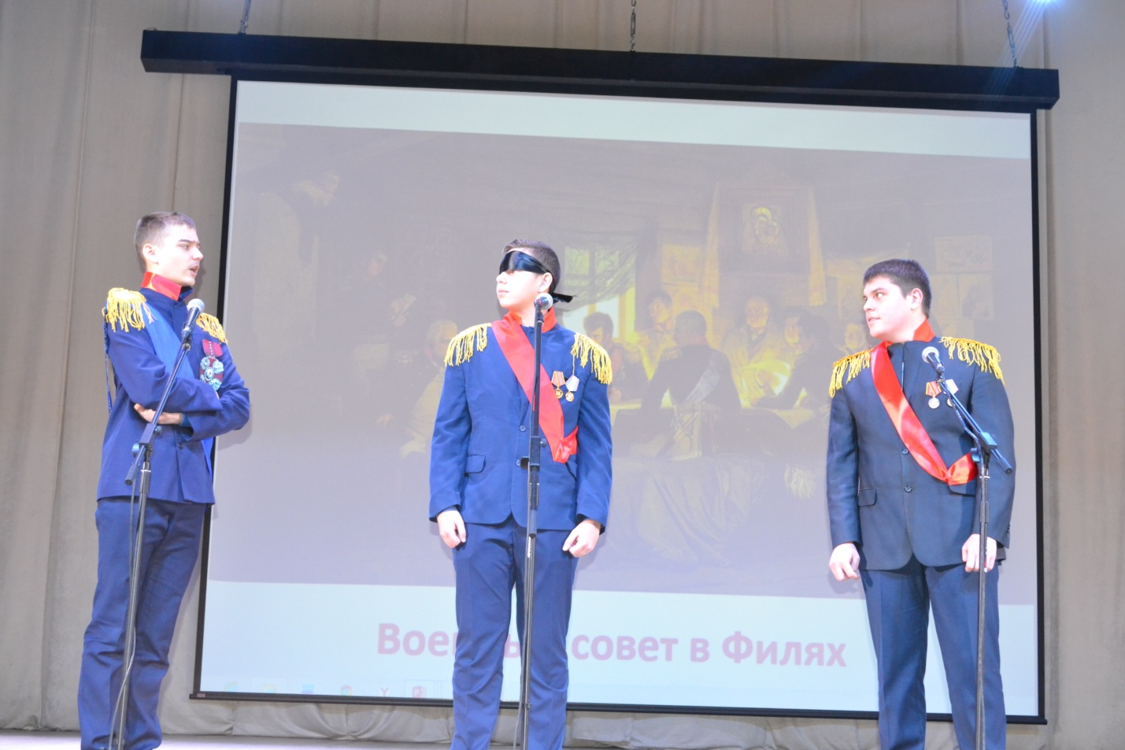
Кутузов (встаёт): С потерей Москвы еще не потеряна Россия. Но коль уничтожится армия, погибнет и Москва и Россия. (Помолчал)
Властью, данной мне государем и отечеством, повелеваю… (помолчал) повелеваю, – отступление.

(Все генералы опускают головы.“Ария Кутузова” звучит громче.)
Голос за сценой:
В этой войне Кутузову пришлось принимать самые тяжелые и неожиданные решения – такие, как сдача Москвы. Но благодаря дальновидной тактике фельдмаршала и гениально проведенным маневрам войска Наполеона были изгнаны из России.
КОЛОКОЛЬНЫЙ ПЕРЕЗВОН

Чтец:
Россия!
Прозвучало это слово,
Вписав в бессмертье наши имена
От льдов Невы -
До поля Куликова,
От Куликова -
До Бородина!

Звучит революционная музыка «Варшавянка» (Вихри враждебные…)
Чтец:
7 ноября 2017 года наша страна отметила 100-ю годовщину Великой Октябрьской социалистической революции, которая навсегда останется одним из важнейших событий ХХ века, изменившим путь исторического развития России. Штурм Зимнего дворца в Петрограде начался с залпа легендарного крейсера «Аврора». Октябрьская революция и крейсер "Аврора" в сознании жителей нашей страны неотделимы друг от друга.
Чтец:
А у нас в школе есть свой герой Октябрьской революции – Яков Васильевич Федянин. Он был первым председателем судового комитета «Авроры», членом Центробалта . 7 ноября 1917-го Федянин принимал участие в штурме Зимнего дворца. В период службы, в марте 1917 года сдал экзамен на звание учителя начальных школ в испытательном комитете Петроградского учебного округа. По приказу Реввоенсовета и Центробалта был 22 ноября 1917-го демобилизован как учитель.
Чтец:
В 1931 году Яков Васильевич возглавил строительство образцовой начальной школы (таковым было первое название гимназии № 1), а с 1932 года стал её директором. В нашей школе и по сей день жива память о герое. В школьном музее оформлен стенд "Я.В. Федянин – наш знаменитый земляк".

ЧТЕЦЫ УХОДЯТ
Песня «От героев былых времен…» (ансамбль)
ГОЛОС за сценой
Издревле в России рождались Герои,
Во славу Отчизны на подвиг идя,
Немало имен помнит книга историй,
То гордость России, ее сыновья!

По нарастающей звучит маршировка солдат.
Гаснет свет.
На сцене появляются младшие школьники с альбомом за столом.
Луч света на них.
Девочка , сидя за столом, перелистывает альбом. На экране перелистываются фото синхронно с альбомом.

ДИАЛОГ
Мальчик: Дай посмотреть.
Девочка: Нет,недам (прячет и в спешке перелистывает альбомные страницы)
Мальчик: Ну что там такого?
Девочка: Нет, не покажу.
Мальчик: А я понял. Там, наверное, твои смешные фотографии, да?
Девочка: Нет, не покажу, сказала же. (перелистывает до определенной страницы и показывает фото, в этот момент фото на экране.)
Вот. Это мой прадедушка!
Мальчик: А почему фотографии такие пожелтевшие?
Девочка: Потому что это еще с той далекой войны.
Мальчик: С какой далекой?
Девочка: Ну, с той Великой Отечественной. Ты что не знаешь?
Мальчик: Что ты, про эту-то войну, конечно, знаю.
Гаснет свет. Дети уходят со сцены.

Песня «Ах, война, что ж ты…» (СОШ №2)

Голос за сценой:
Дети войны…Это были самые обыкновенные мальчишки и девчонки.Но пришел час - и они показали, каким огромным может стать маленькое детское сердце, когда разгорается в нем священная любовь к Родине и ненависть к ее врагам. Их повзрослевшее детство наполнено тяжелыми испытаниями, такими, что в них трудно поверить. Но это было. Было в истории нашей страны.
Звучит фоном куплет из песни « О пионерах – героях» (Построение под песню)
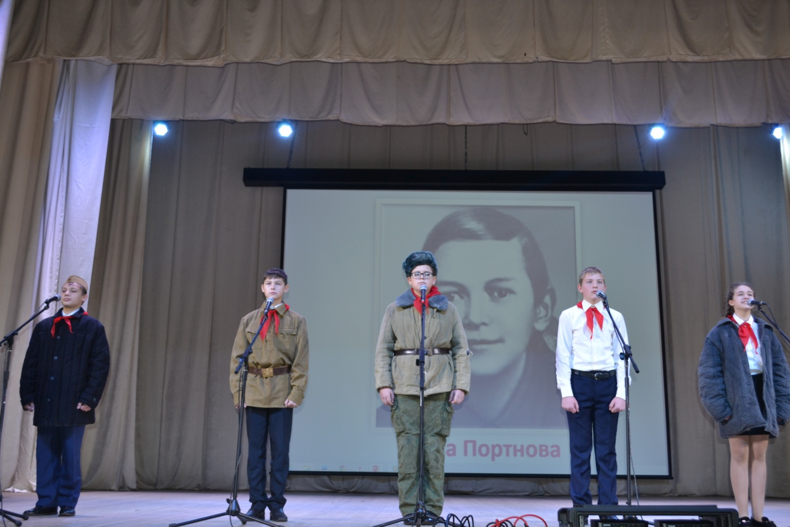
5 пионер.
Мы воевали вместе со взрослыми - мальчишки и девчонки.
Мы не дожидались, пока нас призовут. Начинали действовать с первых дней оккупации.

1 пионер.
Я - Зина Портнова, вступила в подпольную молодежную организацию.
Стала партизанкой, участвовала в операциях и диверсиях против врага, вела разведку, распространяла листовки.

2 пионер.
Я – Валя Котик, собирал оружие с места боев и переправлял к партизанам. Обнаружил и взорвал подземный телефонный кабель ставки немецкого командования. На моем счету шесть вражеских эшелонов, взорванных на пути к фронту.

3 пионер.
Я Леня Голиков – сражался в партизанском отряде, участвовал в 27 операциях. В разведке добыл схемы минных полей, чертежи новых немецких мин. Используя мои данные, партизаны освободили свыше тысячи военнопленных, разгромили несколько фашистских гарнизонов.

4 пионер.
Я - Аркадий Каманин, стал механиком, а затем летчиком эскадрильи связи штаба. Спас раненого летчика сбитого самолета и доставил ценные сведения, совершил более 650 боевых вылетов.

5 пионер.
Я – Марат Казей, стал разведчиком. Когда взяли в окружение отряд, я смог прорваться сквозь кольцо врага и привести подмогу. Я сражался до последнего патрона. Когда меня окружили фашисты, осталась лишь одна граната, я подпустил врагов ближе и взорвал их и себя.
Делают шаг назад.
Голос за сценой:
Все они награждены орденами и медалями Советского Союза…
Посмертно.
Песня «Журавли» (танец Косыгина А.В.)
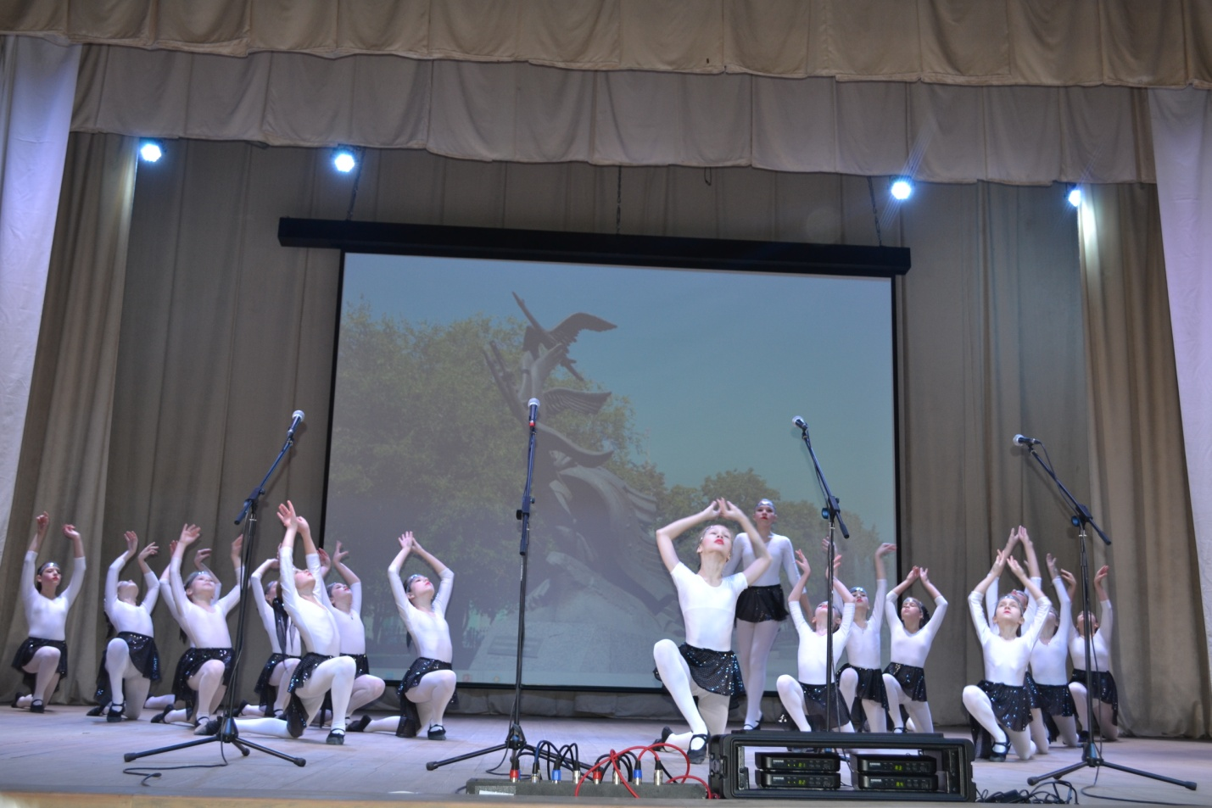
Чтец:
В Великую Отечественную войну ученики школ Ковылкинского района вместе с учителями тоже пошли на фронт защищать Родину.

Чтец:
Боронин, Смыслов, Кордыбанов, Ежов
Ушли вместе с классом на бой роковой,
Сражались за Родину смело, отважно
И стали героями школы родной.

Чтец:
Ровесники наши:
Морозовы-братья,
Чулков, Супряков,
Капустин и Рябов,
Купцов и Лесков, -
Со школьной скамьи
Когда-то под пули шагнули в бои.
И тяжесть войны, что бедой обожгла,
На плечи тех мальчиков крепко легла.

Инсценировка
Звучит довоенный вальс
Группа выпускников.
- Ой, ребята, закончилась наша школьная жизнь! Теперь в институты поступим.
- 2. Я геологом стану, в тайгу поеду. Романтика.
- 3. А хочу летчиком быть, испытателем.
- А я на учителя пойду. Зачем нам в мирное время военные профессии?
- А я мечтаю приносить людям добро, стану врачом.
- А я мечтаю о любви

Звуки вальса сменяются , нападение на рассвете, стрельба, взрывы.
Чтец:
Ровесники наши прошли всю войну
И нам подарили полей тишину.
Не все возвратились назад с той войны,
Но память о них мы чтить все должны.

Чтец:
В Великую Отечественную войну из Мордовии ушло на фронт более 240 тысяч человек. Тысячи бойцов — уроженцев Мордовии совершили героические подвиги на полях сражений
Чтец:
За мужество и героизм 108 нашим землякам - защитникам Родины присвоено звание Героя Советского Союза.

Чтец:
Звания Герой Советского Союза удостоены 10 ковылкинцев, а 2 человека стали кавалерами Ордена Славы.
Это Пшеничников Николай Андреевич
Котов Александр Григорьевич
Гуреев Михаил Георгиевич
Андронов Василий Антонович
Абдершин Алимкай Абдуллович
Чекиров Кузьма Емельянович
Головин Григорий Максимович
Мещеряков Павел Матвеевич
Ершов Ефим Федорович
Ширяев Павел Николаевич

Песня «Десятый наш десантный батальон»
Выходят чтецы.
- Верность, доблесть, отвага и честь –
Эти качества не напоказ.
У Отчизны героев не счесть.
Время выбрало нас!

- Время выбрало нас,
Закружило в афганской метели,
Нас позвали друзья в грозный час,
Мы особую форму надели.

- Афганистан… Высоких слов не надо.
Его и так – не спрятать, незабыть.
Тому, кто выжил, будет жизнь наградой,
А кто погиб, тот в песнях будет жить.
Афганистан… Кровавые закаты,
Песок и горечь. Все ни как у нас.
И шли насмерть российские солдаты,
Не обсуждая Родины приказ.

- Много горя, бед и страданий принесла нашему народу та жестокая война в чужом краю. Но и там, в далеком Афганистане, советские воины проявили мужество, стойкость, благородство души. Имена героев той войны навечно вписаны в летопись России.

- Среди воинов-интернационалистов, выполнявших свой долг, были и наши земляки. Они и по сей день живут с нами: мы встречаем их на улице, это они живые свидетели истории, герои нашего времени, которым пришлось в свои 18 лет уйти в чужую, неизвестную страну, где вместо привычной тишины гремели снаряды, вместо цветущих садов – раскаленный песок. Не все вернулись с той войны. 6 солдат Ковылкинского района погибло в Афганистане.
Это Чеколаев Сергей Николаевич
Панькин Федор Николаевич
Мурашкин ПавелПетрович
Шарапов Николай Павлович
Кандаев Александр Васильевич
Инякин Николай Васильевич

- Среди воинов-интернационалистов был наш земляк Александр Николаевич Новихин.
Александр Николаевич Новихин родился в селе Новотроицкое Старошайговского района Мордовской АССР. С 1 по 9 класс Александр Новихин учился в нашей школе. После окончания школы, поступил в Сызранское высшее авиационное училище. Исполнилась мечта Александра, он стал лётчиком. В сентябре 1982 года лейтенант Александр Новихин был направлен в Афганистан. Трагедия произошла 4 января 1983 года в ущелье Мазари – Шариф. При выполнении очередного боевого задания вертолёт попал под обстрел боевиков, погиб весь экипаж. Штурман Алксандр Николаевич Новихин посмертно награждён Орденом Красной звезды.

- Как мало лет он прожил…Только двадцать!
Но миг победы – больше, чем года.
Как трудно умереть, чтобы остаться,
Остаться в наших душах навсегда.
Нет, мужество случайным не бывает.
Оно в душе солдата родилось,
Когда он о друзьях не забывает
И с Родиной себя не мыслит врозь.

Песня «Кукушка»
Чтец:
Еще не стихла боль Афганистана.
Еще в плену томятся сыновья.
А у России вновь открылась рана
С названием пронзительным - Чечня.
Чтец:
С первых же дней боевых действий на территории Республики Чечня российские солдаты проявили мужество и отвагу. Во время боев они действовали уверенно и решительно, всегда готовые прийти на помощь. В трудную минуту оказывались там, где тяжелее всего.
Чтец:
Братишкой напарника мы называем –
Работа такая, что часто вдвоем.
И вот мы с братишкой Чечню принимаем
И скоро с ним вместе на Грозный пойдем.
Мы будем дворец штурмовать, как когда-то
Рейхстаг штурмовали в Берлине бойцы.
И знаем мы точно – наши ребята
Задачу исполнят, как раньше отцы.
Чтец:
Вспоминаем двадцатилетних,
Проживших так мало,
Переживших так много,
Что прошли чрез Чечню:
Болтунов и Кечин,
Ивашкин иШичкин,
Медянкин и Вражнов,
Бобров и Тришкин.
Шли они очень страшной дорогой,
Заграждая собой войну.

Чтец:
Семерым нашим землякам-ковылкинцам не суждено было вернуться к родному порогу: они погибли, исполняя интернациональный воинский долг. Их имена увековечены на памятных плитах, установленных у часовни воинам-интернационалистам.
(Фото памятников)
Чтец:
Его убили на войне.
Не на Великой.
Не с фашистами.
Не в сорок первом,
А в Чечне.
На рубеже веков.
В двухтысячном…
Чтец:
В нашей школе учился Тришкин,
В коридоре с друзьями бузил,
Получал и пятерки и двойки,
Но уж школу он очень любил.
Он войну эту страшную видел,
С автоматом он в бой уходил,
Чтобы здесь вас никто не обидел,
Чтобы вас здесь никто не убил!
Ему бегать на поле б футбольном,
И подругу встречать по весне…
Но весной не вернулся из боя,
Он убит на чеченской войне.

Чтец:
Болью невыплаканной материнской любви,
Болью отцовской скорби,
Болью недолюбивших вдов и невест,
Болью светлой памяти друзей,
Болью тоски детей, не узнавших отцовской ласки,
Болью неродившихся детей
Пусть озарятся их имена.
Минута памяти
Метроном, видео с фотографиями

Вручение цветов родственника погибших и участникам

Выходят чтецы.
Сыны России подрастают вновь.
И Родине служить они готовы,
Чтоб солнце не ушло навеки в ночь,
А утром озаряло землю снова.

Чтец:
Проявление необычайного мужества и профессионализма всегда было отличительной чертой нашей армии. Не стали исключением и боевые действия, идущие сегодня в Сирии.
24 ноября 2016 года в городе Липецке состоялось открытие памятника Олегу Пешкову, летчику СУ-124, погибшему в Сирии и посмертно награжденному Орденом Героя России.
Чтец:
17 марта 2016 года у древнего сирийского города Пальмира старший лейтенант Александр Прохоренко выполнял боевую задачу вблизи позиций «Исламского государства»: он почти неделю выявлял основные объекты обороны боевиков и выдавал точные координаты для нанесения ударов российскими самолетами. Так случилось, что боевики обнаружили его в укрытии и окружили. Около 100 бандитов устроили плотное «огневое кольцо» вокруг российского разведчика. Ему на русском языке предлагали сдаться. Но вместо этого Александр вызвал огонь на себя, - российские бомбардировщики накрыли высоту, на которой находился старший лейтенант. Когда сирийские войска взяли ее, они обнаружили там более сотни трупов игиловцев. Среди них оказалось и тело Александра… Он пожертвовал жизнью ради уничтожения врага.
Чтец:
В марте этого года в Георгиевском зале Кремля государственные награды получил 21 участник операции в Сирии: четверо военнослужащих получили звание Героя России, 17 человек – ордена Святого Георгия, Мужества, «За заслуги перед Отечеством», «За военные заслуги».
Песня «Офицеры»
Чтец:
Мы живем в мирное время. Вокруг нас не стреляют из автоматов, не рвутся снаряды и мины. Но и сегодня есть место подвигу.
Чтец:
23 сентября 2013 года пилот штурмовика СУ-25 Алексей Назаров ценой собственной жизни увел падающий самолет от населенного пункта. СУ- 25 потерял управление в 49 километрах северо-восточнее аэродрома Приморско-Ахтарска. Алексей Назаров отвел штурмовик в сторону от населенного пункта, но сам катапультироваться не успел: самолет взорвался.
Чтец:
Орденом Мужества посмертно награжден двенадцатилетний мальчишка Данила Садыков, спасший другого ребенка.
Чтец:
Героем стал семилетний мальчик Женя Табаков, ценой своей жизни спасший старшую сестру.
Чтец:
Они вполне обычные ребята,
Не из горячих точек, не с войны,
Живут, не зная кодекса солдата,
Но сердцем зная кодексы страны!...
Мальчишка, семь всего! - он не заплакал,
От зла он защитил сестру свою,
И принял восемь ран от вурдалака -
Малыш погиб геройски, как в бою!
У коршуна отбил свою голубку,
Хоть умер сам - сестра его живёт!
Посадит на могиле незабудки
И в память - Женькой сына назовёт...
Другой - Данила, был немного старше,
Он друга спас, он бросился в фонтан -
Не сделал это ни один стоявший!
И лишь не растерялся ОН, пацан!
Барахтался в воде - смотрели люди,
Случайно кабель рухнул вниз тогда...
А друг - он за двоих теперь жить будет,
Не зря Данила жизнь свою отдал.
Как знать, кому судьба включает счётчик -
Пилот взлетел на плановый полёт,
Он мог спастись! Ценою жизни лётчик
Отвёл от той деревни самолёт...
Обычные российские ребята,
Ничем не выделяются в толпе,
Но вдруг проходят точку невозврата
В миг чести. Не подумав о себе.
Среди грехов, пороков и насилья
Не оскуднела подвигом земля,
Простые парни, из глубин России,
Сыночки наши - ЧЕСТЬ вам! И ХВАЛА.

Чтец:
«Героем нашего времени» стал Сушилин Сергей Евгеньевич, капитан полиции Ковылкинского отделения МВД. Он спас семью от пожара. Увидев, что из окон дома валит дым и толпу людей , капитан полиции, не раздумывая бросился внутрь. Сергей Сушилин вывел детей на улицу и вместе с хозяином дома стал тушить огонь до приезда пожарной охраны.

Видео - выступление Путина о героизме
Песня «Зажгите свечи» (Куняшева Н.)

